Aufgabe 1: "agentenbasierte und kontinuierliche Simulation"

a)

Allgemein:

Die nachfolgenden Histogramme zeigen die Anzahl der „adopters“ bei 100 unabhängigen Läufen. Dabei kann der x- Achse die jeweilige Anzahl zum entsprechenden Zeitpunkt und der y-Achse die Häufigkeit entnommen werden. In den Diagrammen wird die Verteilungsfunktion in Gelb angezeigt.

Die vertikale ebenfalls in Gelb dargestellte Linie zeigt den Mittelwert.

50 Agenten:

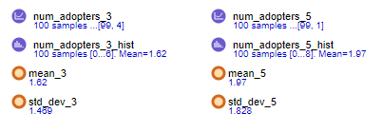

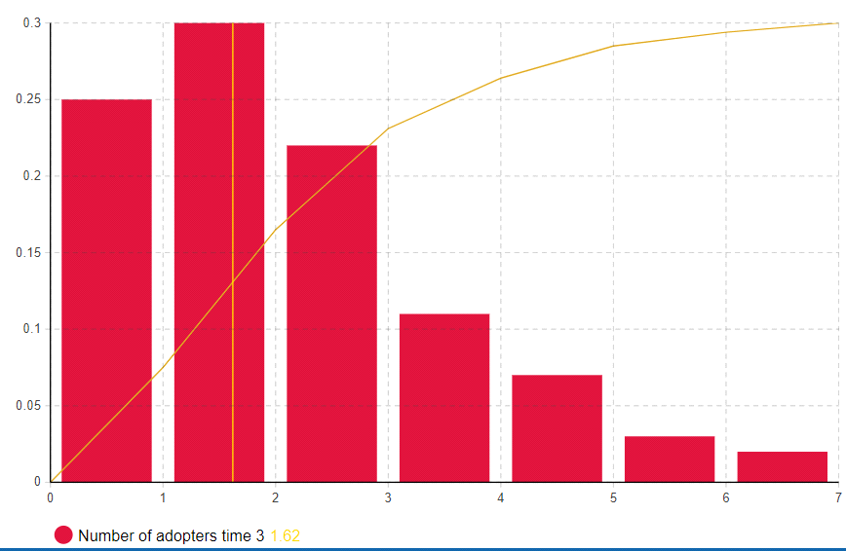

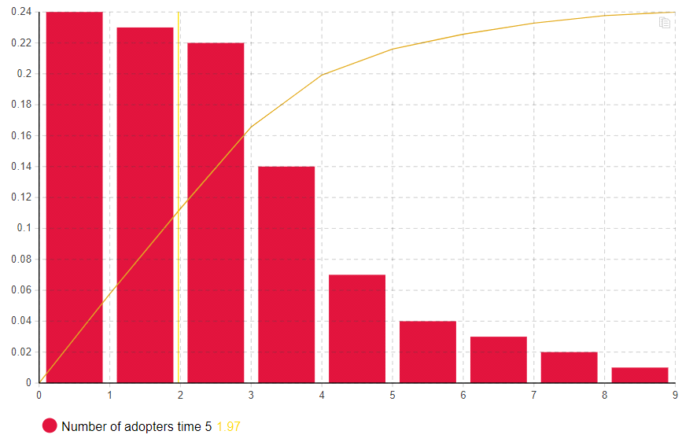

100 Agenten:

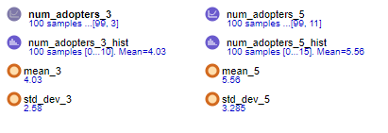

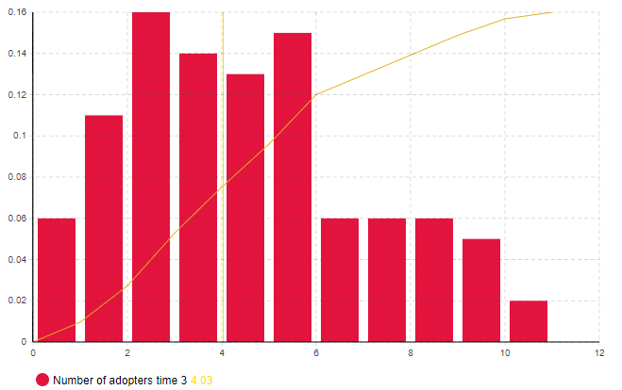

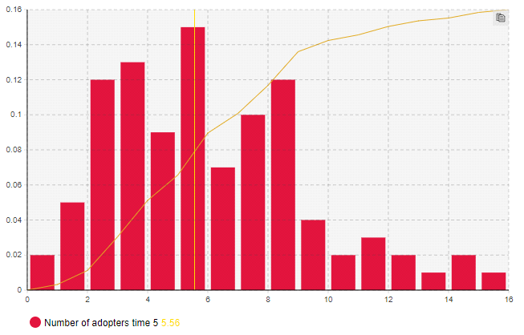

500 Agenten:

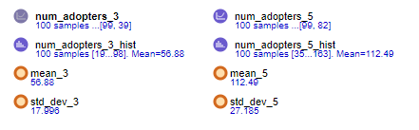

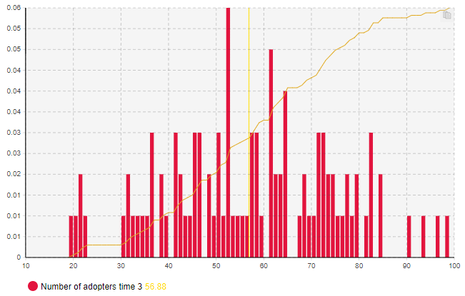

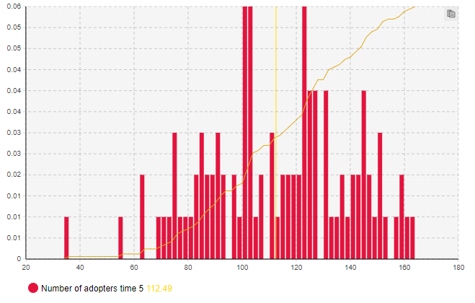

1000 Agenten:

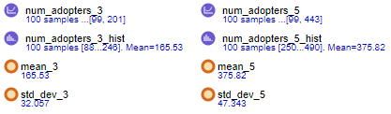

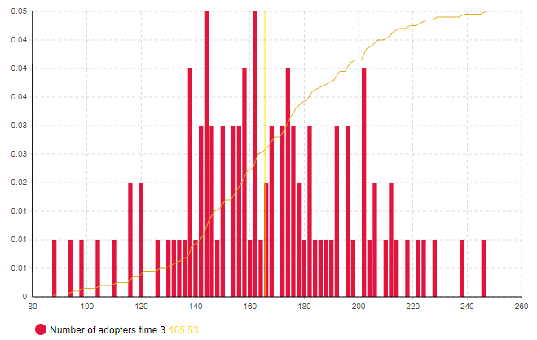

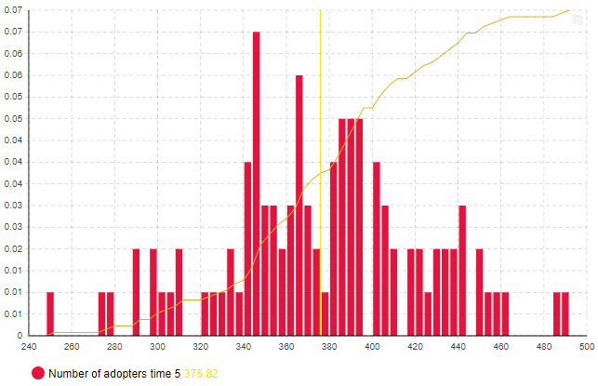

10000 Agenten:

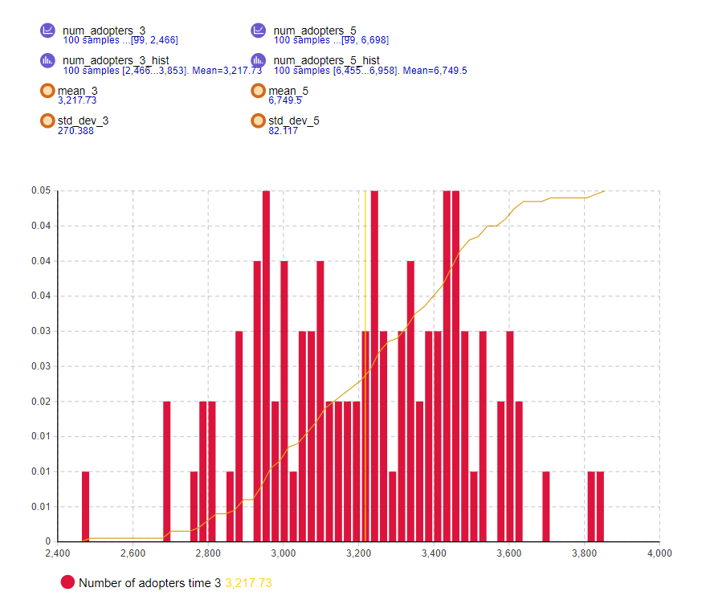

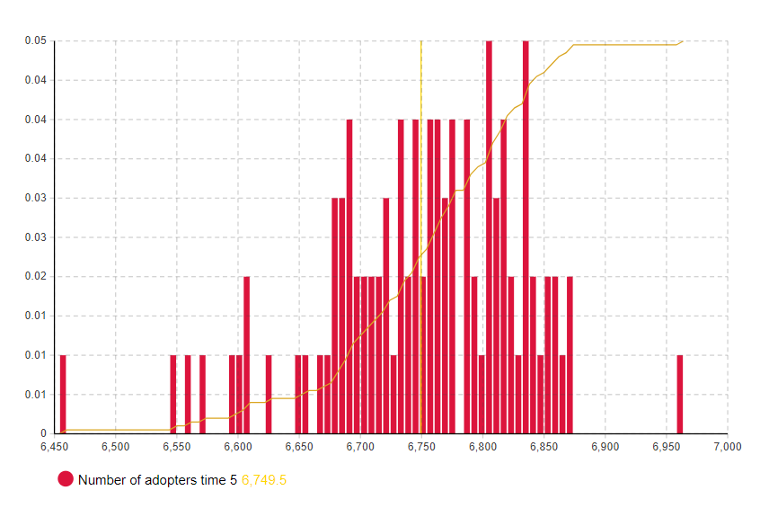

Es ist zu sehen, dass bei einer niedrigen Anzahl von Agenten nur sehr wenige Adopters nach 3 oder 5 Schritten hinzugekommen sind. Ein Grund ist, dass es durch die geringe Anzahl Agenten nur wenige und kurze Verbindungen gibt, die es schwer machen, dass Adopters mögliche Adopters anwerben bevor sie selbst wieder zu möglichen Adopters werden.

Connections bei 50 Adopters:

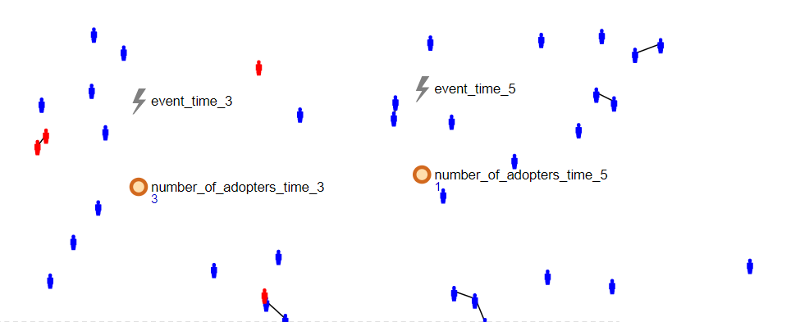

Bei einer größeren Anzahl Agenten, sind diese viel stärker miteinander verbunden, sodass Adopters mehr mögliche Adopters in deren Umfeld haben.

Connections bei 1000 Adopters:

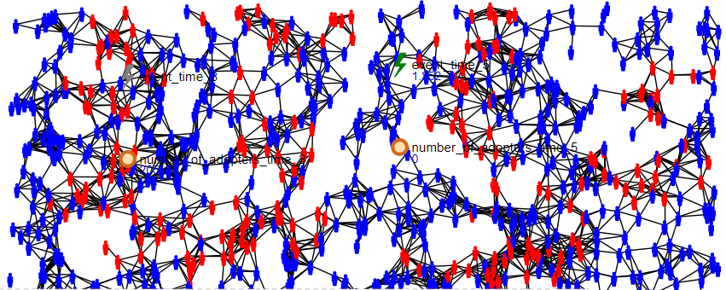

Connections bei 2000 Adopters:

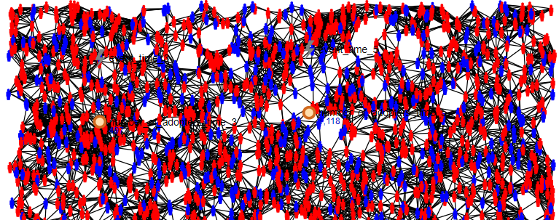

b)

Im kontinuierlichen System schwingt sich das System bei 10, 250 sowie 10000 Agenten ähnlich ein.

Das Gleichgewicht liegt bei 2/3 Adopters zu 1/3 potentiale Adopters

10 Agenten:

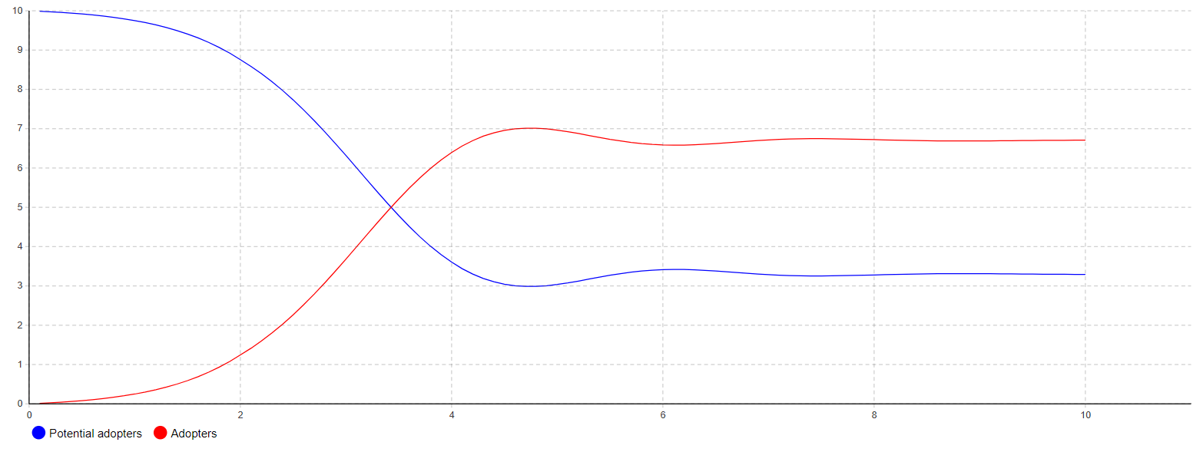

250 Agenten:

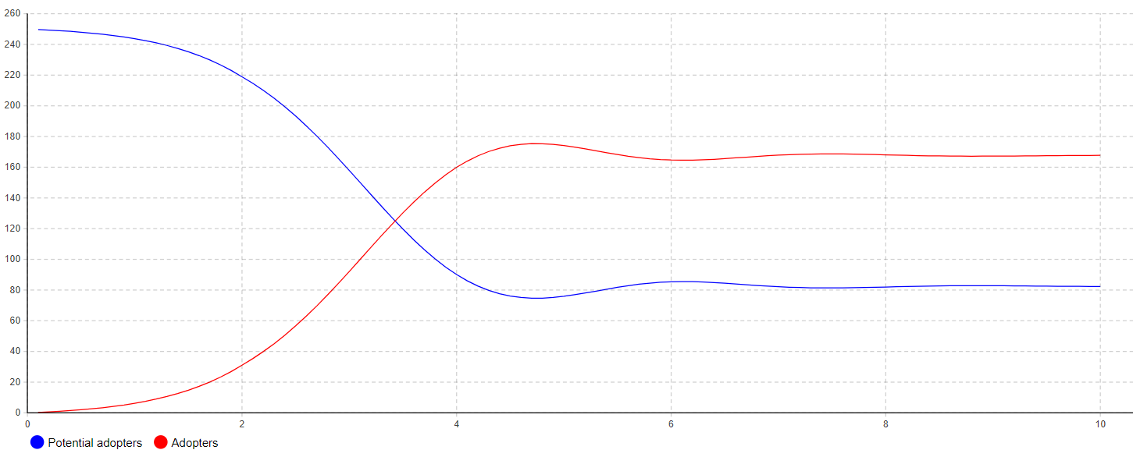

10000 Agenten:

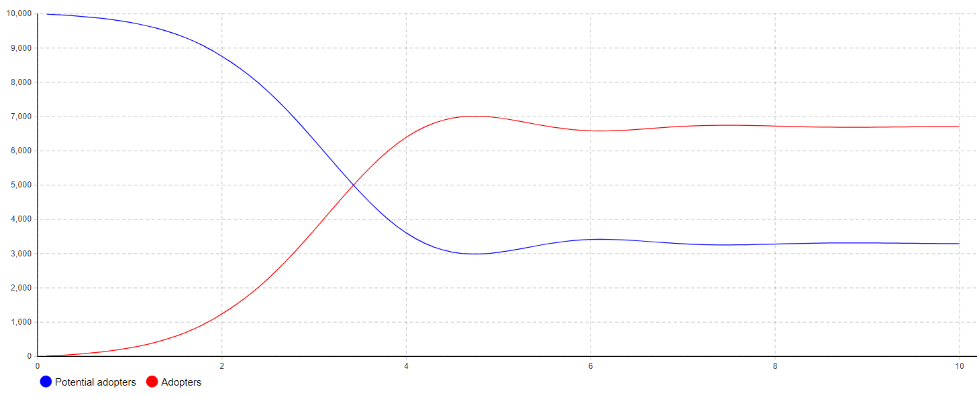

Um ein Gleichgewicht beim agentenbasierten System nach 10 Schritten zu erhalten, muss sichergestellt werden, dass das System vor dem 10ten Schritt eingeschwungen ist.

Das Kriterium für den Eingeschwungenen Zustand ist, dass der Zuwachs der „adopters“ deren Abgangsrate aufhebt.

Ergebnis bei 2000 Agenten:

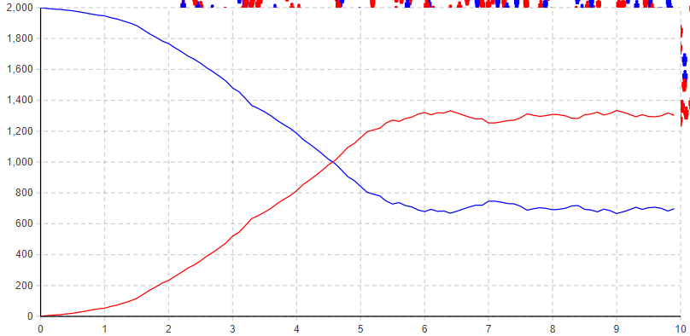

Es ist zu sehen, dass sich das System bereits vor 10 Schritten eingeschwungen hat.

Der Gleichgewichtszustand lässt sich mit dem aus dem kontinuierlichen System vergleichen. Es hat sich bei 2/3 Adopters zu 1/3 potentiale Adopters eingeschwungen.